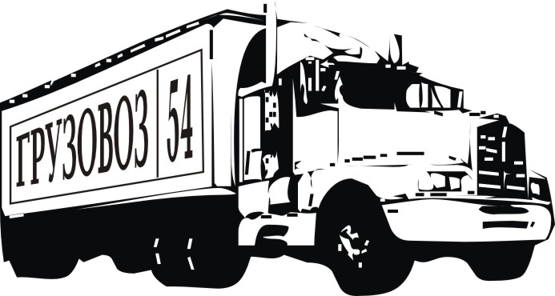
ООО ТКН «Грузовоз 54»
Юридический/фактический адрес: 630054, г. Новосибирск,
ул. 3-й пер. Крашенинникова, 3/1, офис 09
Тел. (383) 355-99-59 Email: gruzovoz_54@mail.ru
ИНН/КПП 5404024454/540401001 ОГРН 11155476130215
р/с 40702810610050001943 к/с 30101810445250000797
Банк: Ф ТОЧКА БАНК КИВИ БАНК (АО) БИК 044525797
___________________________________________________________________________________________________

«Грузовоз 54» - это гарантия быстрой и качественной доставки груза. Имея собственный парк грузовых автомобилей, приглашаем Вас к взаимовыгодному сотрудничеству.
Тип автотранспорта | Грузоподъемность | Город,  руб/час | Межгород, руб/км
Самогруз 5т | стрела 3т | 1400*4 | 35
Самогруз 5т | стрела 4т | 1450*4 | 35
Самогруз 7т | стрела 4т | 1550*4 | 40
Самогруз 10т | стрела 5т | 1650*4 | 50
Самогруз 15-20т | стрела 8т | дог. | 55
Автовышка, 10-12м |  | 1400*4 | дог.
Автовышка, 14-18м |  | 1500*4 | дог
Автовышка, 20-22м |  | 1800*4 | дог.
Автовышка, 25-32м |  | 2400*6 | дог.
Самосвал, 3м³ | 5т | 1400*4 | дог.
Самосвал, 6м³ | 10т | 1500*4 | дог.
Самосвал | 15-20т | дог. | дог.
Самосвал HOWO | 30-35т | дог. | дог.
Ассенизатор, 4м³ |  | от 1500 | дог.
Илосос, 1-6м³ |  | от 2700 | дог.
Автокран, стрела 10-21м | 10-12т | 2000*4 | дог.
Автокран, стрела 14-27м | 14-16т | 2500*5 | дог.
Автокран, стрела 22-34м | 25-30т | 3600*6 | дог.
Автокран, стрела от 36м | 30-40т | дог. | дог.
*Цены указаны с учетом НДС 20%

8-913-713-00-00, Сергей
gruzovoz_54@mail.ru

